RIFIUTO SPECIALE PERICOLOSO
Università degli Studi di Parma
DIPARTIMENTO  DIP. SAF – FARMACIA  Parco Area delle Scienze 27/A | SIPE  13.08.0.087-088 | Resp. Attività Didattica e Ricerca (RADRL):
CODICE C.E.R.  16.05.06* | CODICE PERICOLOSITÀ HP  HP4
STATO FISICO | DESCRIZIONE RIFIUTO
SOLIDO | Preparazioni galeniche e altri preparati di laboratorio (es. creme, capsule, supposte)
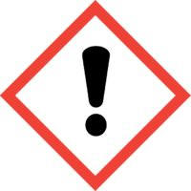
NO ADR

RIFIUTO SPECIALE PERICOLOSO
Università degli Studi di Parma
DIPARTIMENTO  DIP. SAF – FARMACIA  Parco Area delle Scienze 27/A | SIPE  13.08.0.087-088 | Resp. Attività Didattica e Ricerca (RADRL):
CODICE C.E.R.  16.05.06* | CODICE PERICOLOSITÀ HP  HP4
STATO FISICO | DESCRIZIONE RIFIUTO
SOLIDO | Preparazioni galeniche e altri preparati di laboratorio (es. creme, capsule, supposte)
NO ADR

